Завдання для самостійного опрацювання
на 4 грудня 2020 року
1 клас
Навчання грамоти (українська мова)  Математика  Навчання грамоти (читання)  Я досліджую світ | - Зробити звуковий аналіз слів. Слова зі схемами записати в зошит.  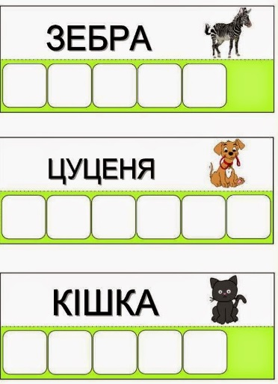  - Написання великої літери «Т».  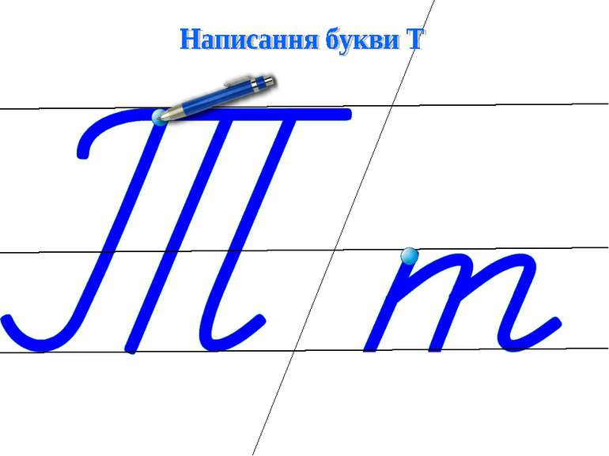  Ст. 45-46 (прописати в друкованому зошиті)  - Дидактична гра «Хто який приклад розв’язував?» (усно)  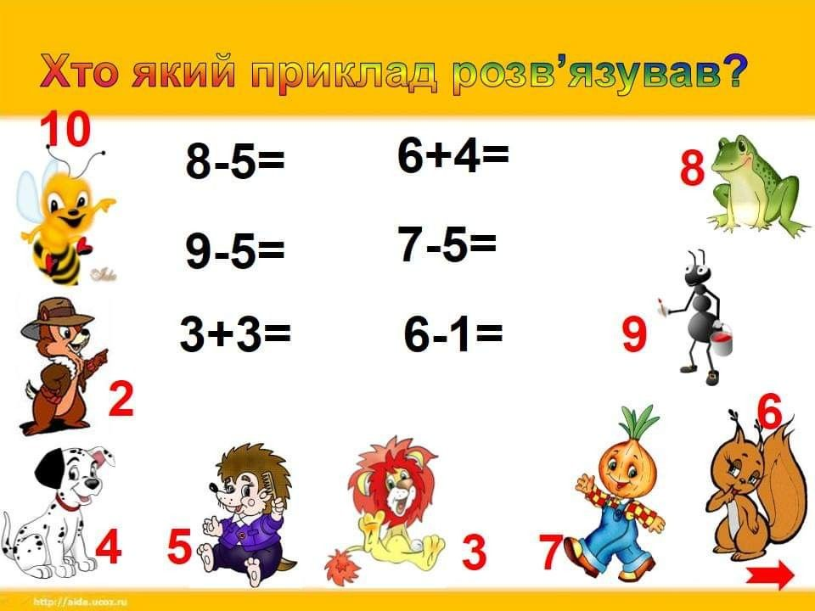  - Повторити порівняння:  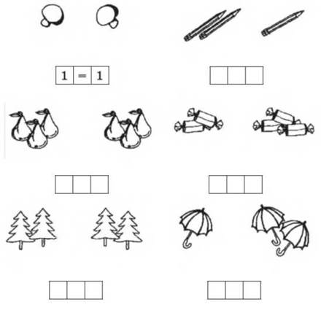  - Ст. 48, завдання 3 (в друкованому зошиті)  Ст. 49, завдання 1 (в друкованому зошиті)  - Дидактична гра «Скласти речення» (усно)  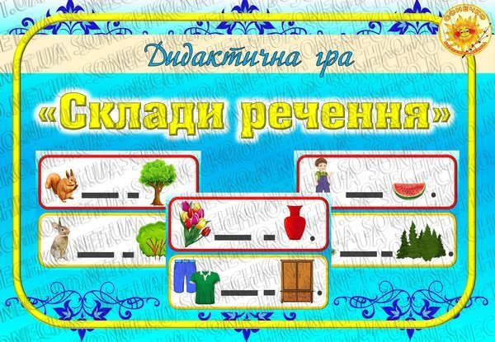  - Опрацювати ст. 50-51 в підручнику «Буквар»  - Повторити значення води для живої природи. Її властивості.  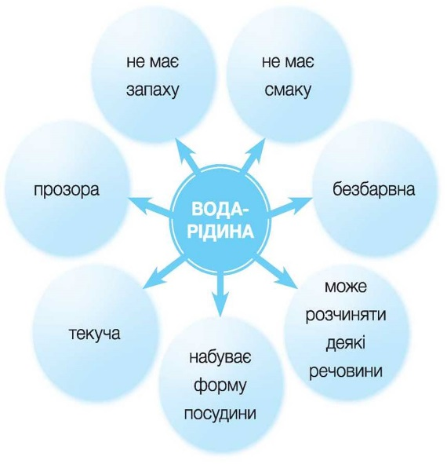  Переглянути відео по темі.  https://www.youtube.com/watch?v=PwwH7gm-0PE

Завдання для самостійного опрацювання
на 4 грудня 2020 року
2 клас
Читання | Ст. 62-63 читати виразно.  Інтелектуальний тренінг  — Відгадайте предмет за ознаками.  Білий, пухнастий, м який — ... (сніг).  Холодна, люта, морозна — ... (зима).  Злий, тріскучий, лютий — ... (мороз).  Вправа «Відшукай слова»  — У кожному з цих слів «сховалось» інше. Знайдіть їх!  Дороги, відблиск, край, стомилися, цікава, господиня.  Відгадування загадок  В хвойнім лісі я живу,  Там пісні співаю.  Шишки дуже я люблю,  З них зернятка маю.  В лісі я ще санітар,  А зовуть мене... (шишкар).  Жовтогруді щебетушки  Мають чорні капелюшки,  Сірі лапки, білі щічки,  Називаються... (синички).  Маленьке, сіреньке,  А хвостик — як шило. (Миша.)  Пухова руденька шуба  Із сосни стриба на дуба.  Хвіст у неї, як мітла,  А сама на зріст мала.  Очі сяють, як намисто,  Мов дві цяточки вогнисті.  В неї хата гарна, тиха,  Взимку повненька горіхів.  В лісі любить вона жити,  Відгадайте, хто це, діти? (Білка.)

Завдання для самостійного опрацювання
на 4 грудня 2020 року
3 клас
Читання | С.76 М.Савка «Запах різдва», С.Косенко «Святвечір»  Слухаємо вірш  https://www.youtube.com/watch?v=FweC0vpqpo4  Друк.зош с.37-38  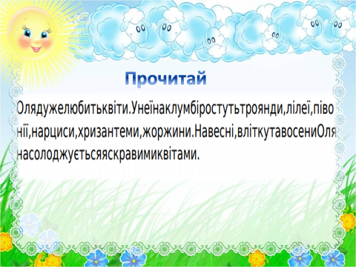
Укр. мова | Підручникс.72-74  Друк.зош. с.39  Перепишіть речення. Вставте пропущені букви, поясніть їх правопис. У правописі яких слів виникли труднощі?  1.Гілки д…рев мокро бл…щали, зволожені по-в…сняному (О. Гончар). 2. Кр…ло зорі рум’янить тучі у голубій дал…ч…ні (В. Сосюра). 3. Схололі в хмарах крап…льки води п…рлинами котилися в сади (М. Бажан). 4. Під в…селкою у голубіні голуби л…тять (В. Лучук). 5. У небі віт…р куч…рявий колише темную блакить, і на землі гойдає трави, і зат…хає, й знов шумить (М. Рильський).  Теоретичний матеріал для учнів  1. У складах із ненаголошеними е та и пишемо ту саму літеру, що й під наголосом: вели́кий, величе́зний, бовели́ч; держу́, бо оде́ржати; клекоті́ти, бо кле́кіт; несу́, бо прине́сений; шепоті́ти, бо ше́піт; блища́ти, боблиск; вишне́вий, бо ви́шня; трима́ти, бо отри́мувати; широ́кий, бо ши́роко.  2. Е пишемо:  а) у групах -ере-, -еле-: бе́рег, де́рево, передмі́стя, сере́дній; оже́ледь, пелена́, се́лезень, ше́лест;  б) у суфіксах -ен-(я), -єн-, -ен’н’-, -енк-, -еньк-, -ер-(о), -есеньк-, -ечк-, -тель: козеня́, дору́чений, повідо́млення, Юхи́менко, ру́ченька, се́меро, мале́сенький, кни́жечка, вихова́тель;  в) коли е при зміні слова випадає або вставляється:  сі́чень, бо сі́чня; ві́тер, бо ві́тру; мі́тел, бо мітла́; справедли́вий, бо пра́вда; хло́пець, бо хло́пця.  3. И пишемо:  а) у групах -ри-, -ли- між приголосними у відкритих ненаголошених складах: брині́ти, гримі́ти, дрижа́ти, крива́вий, крини́ця, криши́ти, стримі́ти, трива́ти, триво́га; глита́ти, блища́ти, але дріма́ти, тріща́ти;  б) інколи ненаголошений и в групах -ри-, -ли- перевіряється наголосом: криши́ти (кри́хта, кри́шка), трима́ти (стри́мувати); блища́ти (бли́скавка).  Там, де застосувати визначені правила написання ненаголошених е, и не можна (апельси́н, лева́да, кише́ня, лемі́ш, мину́лий, лимо́н, пирі́г та ин.), треба звертатися до орфографічного словника.
Математика | Підручник. № 607-617  - Щоб оцінити або швидко прикинути, яким буде результат, числа можна округлювати. Подивіться будь ласка, за якими способами ми можемо округлювати числа? ( до сотень та до десятків.) Подивіться уважно як округлюють числа.  Знак ≈ означає «приблизно дорівнює»  - Давайте розглянемо як округлити до сотень  - Візьмемо будь- яке трицифрове число.  - Якщо десятки дорівнюють 5, 6, 7, 8, 9, тоді сотню ми збільшуємо на одиницю.  Наприклад: 356 ≈ 400. 365 ≈ 400, 375 ≈ 400, 385 ≈ 400.  - Якщо десятки дорівнюють 0, 1, 2, 3, 4, тоді сотню ми залишаємо як і є  Наприклад: 345 ≈ 300, 335 ≈ 300, 328 ≈ 300, 312 ≈ 300, 309 ≈ 300  - Тепер давайте розглянемо як округляють числа до десятків.  34* , якщо одиниці дорівнюють 5, 6, 7, 8, 9, тоді ми збільшуємо на одиницю десятки  Наприклад: 345 ≈ 350, 346 ≈ 350, 347 ≈ 350, 348 ≈ 350, 349 ≈ 350  - Якщо одиниці дорівнюють 0, 1, 2, 3, 4, , тоді десятки ми залишаємо, а після них записуємо нулі.  Наприклад: 344 ≈ 340, 343 ≈ 340, 342 ≈ 340, 341 ≈ 340
Руханка | 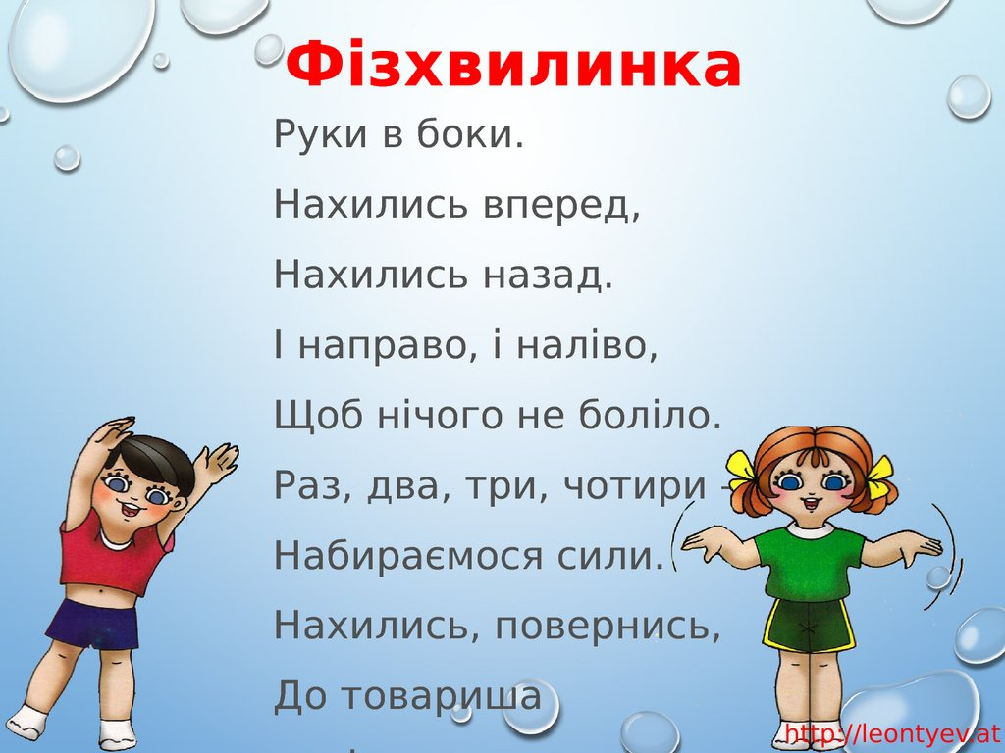
Корекція мовлення | 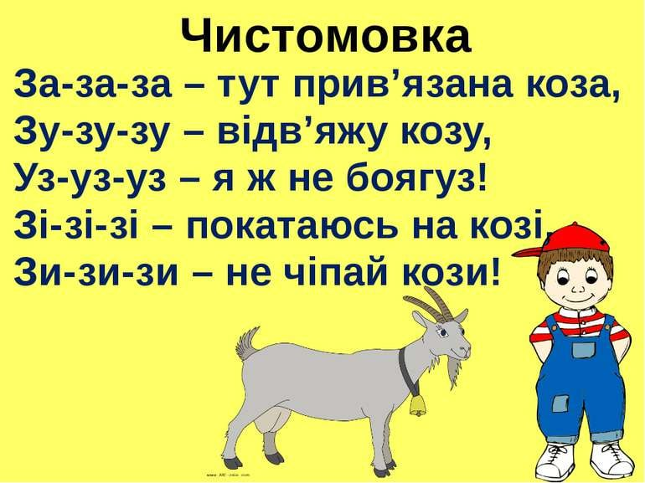  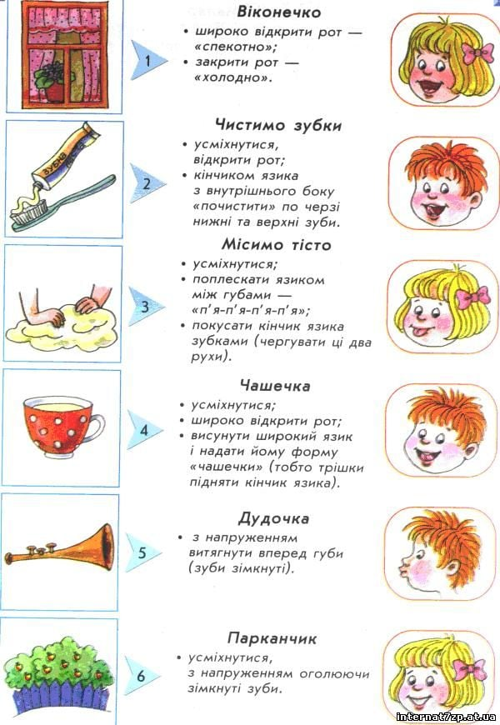

Завдання для самостійного опрацювання
на 4 грудня 2020 року
4 клас

English | Тема: Мій вільний час  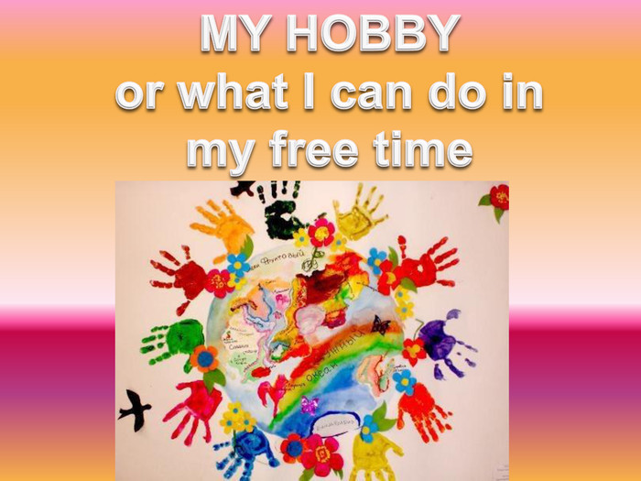  Запам'ятай і запиши в зошит  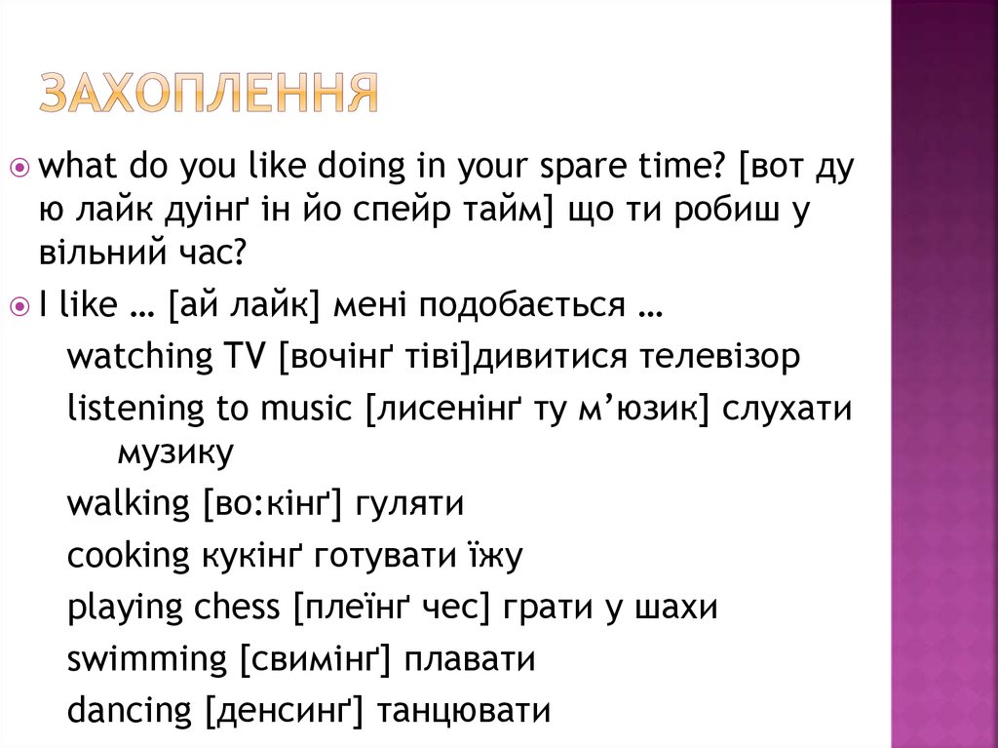  З'єднай  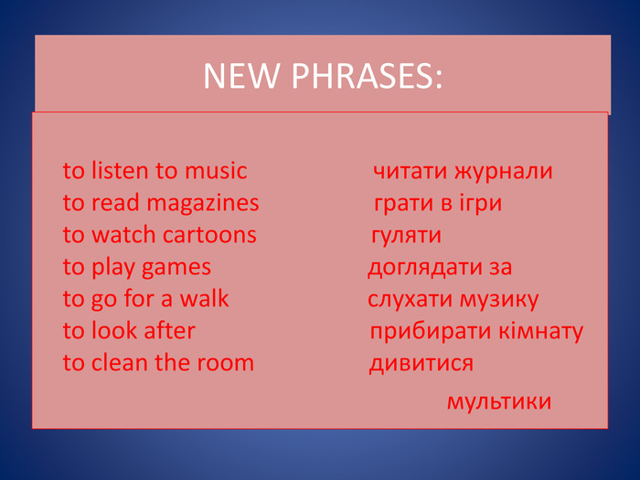

Природознавство  Тема уроку: ,,Який океан найменший?" | ст. 81 - 84  Завдання: дати відповіді на питання ст.84  https://www.youtube.com/watch?v=exHlRJLyY9I  https://www.youtube.com/watch?v=rt2jVg0Q-mw
Малювання  Тема уроку: Готуємось до різдвяно-новорічних свят.  ,,Сніжинка - витинанка " | Виготовляємо разом:  https://www.youtube.com/watch?v=WZTNN0K2BTM  https://www.youtube.com/watch?v=_nhmZJmw2qQ

